Retrospective Sprint 1

KST Software



Datum začátku 1. sprintu: 3. 10. 2016

Datum konce 1. sprintu: 14. 11. 2016

Členové týmu: Kovařík Tomáš, Šimek Jiří, Teplý Ondřej

Kontaktní údaje: +420 123 123 123

Označení: xRSP 2016/2017

## **Postup prací ve Sprintu 1**

Začali jsme návrhem - zadáním **projektu docházkového systému** pro soukromou firmu (dále jen Projekt), tvorbou Podnikatelského plánu a Business modelu. Poté byl vytvořen celý projektový plán včetně řízení rizik. Tímto byla uzavřena počáteční dokumentace k Projektu. Z projektového plánu jsme překlopili hodnoty do služby Seenowdo a připravili je na čtyři týdenní iterace a prezentaci.

1. Iterace: Studium prostředí, nástrojů, úvodní dokumentace

Komentář: Práce byla rozdělena rovnoměrně, každý dělal malou část všech dokumentů. Iteraci se stihla včas.

17. 10. 2016 proběhl týdenní SUM 1

1. Iterace: Založení aplikace WFA, rozložení komponent v Projektu

Komentář: Odsouhlasení rozložení komponent na Projektu, práce na Iteraci se stihla včas.

24. 10. 2016 proběhl týdenní SUM 2

1. Iterace: Návrh databáze ER model, Návrh SQL struktury

Komentář: Zpozdil se Návrh databáze, vše se stihlo včas.

31. 10. 2016 Byl ZRUŠEN (Zákazníkem) týdenní SUM 3

– Tým měl poradu v ÚT 1.10**. Závěr z porady**: přehodnocena poslední iterace. Namísto programování importu dat, byl zařazen funkční celek a ukázková data.

1. Iterace: Vytvoření databáze, propojení Projektu s databází

Komentář: V této Iteraci, jsme díky špatné komunikaci mezi členy týmu, nabyli chybné informace o konci termínu Sprintu 1 (bylo tedy od 25. 10. 2016 do 2. 11. 2016 zvýšeno úsilí a vytvořila se i **Tvorba funkčního celku**). Iterace byla dokončena včas.

7. 11. 2016 proběhl týdenní SUM 4

1. *~~Iterace: Tvorba XML a import dat do aplikace (PŘESUNUTO DO SPRINTU 2)~~*

*Komentář: Po poradě 1. 10. 2016 jsme se rozhodli přesunut tento TASK do dalšího Sprintu, s důvodu malé funkčnosti Projektu, tedy málo zajímavé pro prezentaci zákazníkovi.*

1. Iterace: Tvorba funkčního celku (vkládání a úprava ukázkových dat v Projektu)

Komentář: Iterace 5 byla hotová. Proběhlo krátké testování a příprava Sprintu 2 (především v Seenowdo).

14. 11. 2016 Prezentace Projektu zákazníkovi. **Závěr z prezentace:** zákazník neměl výhrady.

## **Dokončené práce ve Sprintu 1**

Ve Sprintu 1 se týmu podařilo ve stanoveném čase vypracovat všechny úkoly. A utratit za ně 187 člověkohodin.

## **Nedokončené práce ve Sprintu 1**

TASK **Import dat** byl přesunut do Sprintu 2, ze Sprintu 2 byla přesunuta **Tvorba funkčního celku.**

## **Co se nepovedlo ve Sprintu 1**

* Zpočátku nebyly sestaveny uživatelské příběhy přesně ve smyslu („Jako zákazník chci …“), byl vytvořen pouze nestrukturovaný text popisující problém zákazníka, který byl rozdělen do  Big-Stories.
* V průběhu Sprintu 1 se vyskytl problém se špatným prvotním plánováním a nelineárním ukusováním člověkohodin na Projektu.
* Při prezentaci zákazníkovi se vyskytl problém s SQL serverem (díky tomuto omezení jsme nemohli aplikaci předvést na plátně, zákazník aplikaci viděl v provozu na našem připraveném počítači).

## **Interakce týmu**

Postupem času byly tvořeny Issues na GitHubu. Proběhly celkem 4 meetingy a 1 porada.

## **Burn down chart**

Z grafu je patrný celý proces vývoje Projektu a naše prvotní problémy popsané výše.

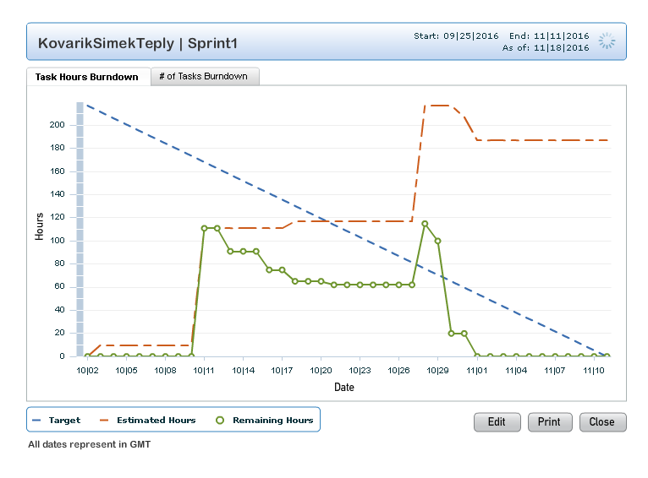

Obrázek 1 - Burn down chart